**РОССИЙСКАЯ ФЕДЕРАЦИЯ**

**КРАСНОЯРСКИЙ КРАЙ**

**МУНИЦИПАЛЬНОЕ БЮДЖЕТНОЕ ДОШКОЛЬНОЕ ОБРАЗОВАТЕЛЬНОЕ УЧРЕЖДЕНИЕ**

### «Детский сад № 36 «Полянка»

### 🖂 *663340, Красноярский край, г. Норильск, район. Кайеркан, ул. Строительная 4,* 🕿 *39-54-37*

### 🕿/ факс: (3919) *39-54-37* e-mail *mdou 36 @ norcom.ru*

# Многофункциональная ширма - «Вдохновение»

**Автор:** Абдулова Мадина Батирхановна - воспитатель первой квалификационной категории

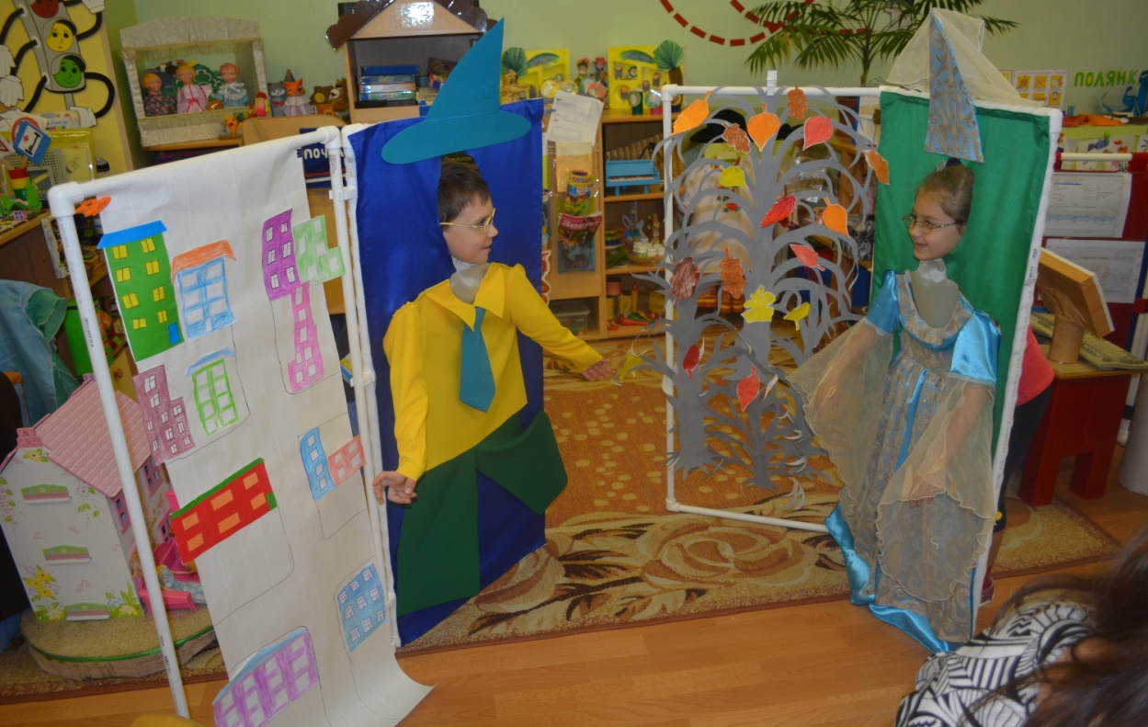Важную часть в воспитании детей в театрализованной деятельности составляют ширмы для кукольного театра, и такая ширма есть в каждой группе любого детского сада, она многофункциональна и для «оглушительного» успеха в использовании ширмы педагоги представляют ее в функциональным реквизитом. Ранее театральная ширма неоднократно менялась, выступая то в качестве декорации к сюжетно-ролевым играм: «Супермаркет», «Моряки», «Салон красоты», «Ателье» и т.д., Сегодня же детям нужен новых подход в проецировании в игровой деятельности социальных связей и личностных взаимоотношений, в которых дети не могут принять непосредственного участия в реальных ситуациях. Основным объектом такой проекции является кукла. Она позволяет ребенку выявить и выразить подсознательные аффекты, и, вместе с тем, - служит объектом, через который осуществляется косвенное воздействие на ребенка со стороны взрослого. Наиболее действенным принципом решения проблем в сюжете является изменение отношений героя с внешним миром, которые осуществляются по-разному. В данном случае я придумала новую интерпретацию нашей напольной ширме, направив ее использование немного в другом направлении и назвав ее ширмой «Вдохновение».

К ширме крепится полотно с отверстием для лица, а на само полотно крепится костюм героя, в чьем образе хотелось бы предстать ребенку. На второе свободное пространство ширмы дети сами придумывают декорации в зависимости от проигрываемой ситуации. Окружающий мир остается прежним, меняется только позиция героя и как ни странно усилиями героя окружающий мир может измениться. Сюда можно отнести несколько наиболее популярных решений проблемы, основанных на провоцировании у героя игры чувства недовольства, в нашем случае это Незнайка, который не хочет соблюдать правила дорожного движения на улицах города и еще к тому же он их попросту не знает, но в образе этого героя ребенку не стыдно допустить ошибку, ведь, в сущности он просто герой, которому это присуще. Можно рассмотреть и другой образ героя, который собственным поведением показывает стремление измениться, желание принять помощь и кто его осудит – никто, он тот же Незнайка, и т.д. В процессе игры могут использоваться следующие принципы: обострение имеющейся проблемы, доведение ее до крайности; вытеснение одних эмоций, чувств другими, более сильными; нахождение помощи в лице другого героя (который может быть слабее, сильнее, оказывать покровительство, помощь); преодоление неприятностей, трудностей любым способом с помощью партнеров, без помощи, с «волшебными предметами», заклинаниями, дружескими советами и т. п.). В данном случае у нас вырос сказочный зимний лес и как же он может обойтись без волшебной Феи с помощью, которой герой противостоит несправедливости, негативным проявлениям окружающего мира, объединяются во вторую группу принципов: выявление в игре конкретного явления (человека, животного, предмета, злого духа, черты характера и т. п.), ответственного за те или иные негативные действия по отношению к герою или всему миру; самостоятельное решение проблемы и определение для этого собственных положительных качеств; решение проблемы с помощью другого персонажа, обладающего нужными для этого качествами; эмоциональное обострение проблемы; новое решение — не уничтожение врага, а помощь ему, не акцентирование внимания на испытанном чувстве испуга, несчастья, несправедливости, а нахождение смешных, забавных, неожиданных, выводящих из травмирующей ситуации, объяснений ему.

Одним из важнейших принципов решения проблем сюжета является общий принцип «расширения границ мира», то есть познание ребенком законов взаимоотношений людей и окружающего мира, вывод из состояния одиночества с помощью погружения ребенка в новые условия игры, которые позволяют ему действовать не по привычке и в соответствии с традиционными запретами взрослых, а самостоятельно и свободно.

Этапы овладения креативной игрой-драматизацией включают в себя: изготовление декораций свободного проецирования по замыслу ребенка, которые он изготавливает сам или с помощью детей, взрослого, этюды – короткие игры (пробы) . Этюды представляют собой упражнения, направленные на ознакомление детей с возможностями выразительного изображения различных состояний и чувств с помощью речи, мимики выразительных движений. И в результате каждый ребенок получает возможность апробировать полученные знания в ситуации заранее не программированной игры. Например, в "Дочки-матери" дети играют серьезно, потому что воспроизводят реальные события из жизни своей семьи или семьи близких взрослых. Дети могут фантазировать, но никогда в этой игре не появится "волшебная расческа" или Чеширский кот. Такого не бывает в жизни взрослых. А в креативной игре все может быть всем, не нужны правила, обычные запреты взрослых. Дошкольник «отрывается» в воображении от конкретной ситуации, у него возникает чувство свободы, независимости от нее. Он как бы поднимается над ситуацией и видит ее глазами не только разных людей, но и животных, предметов.